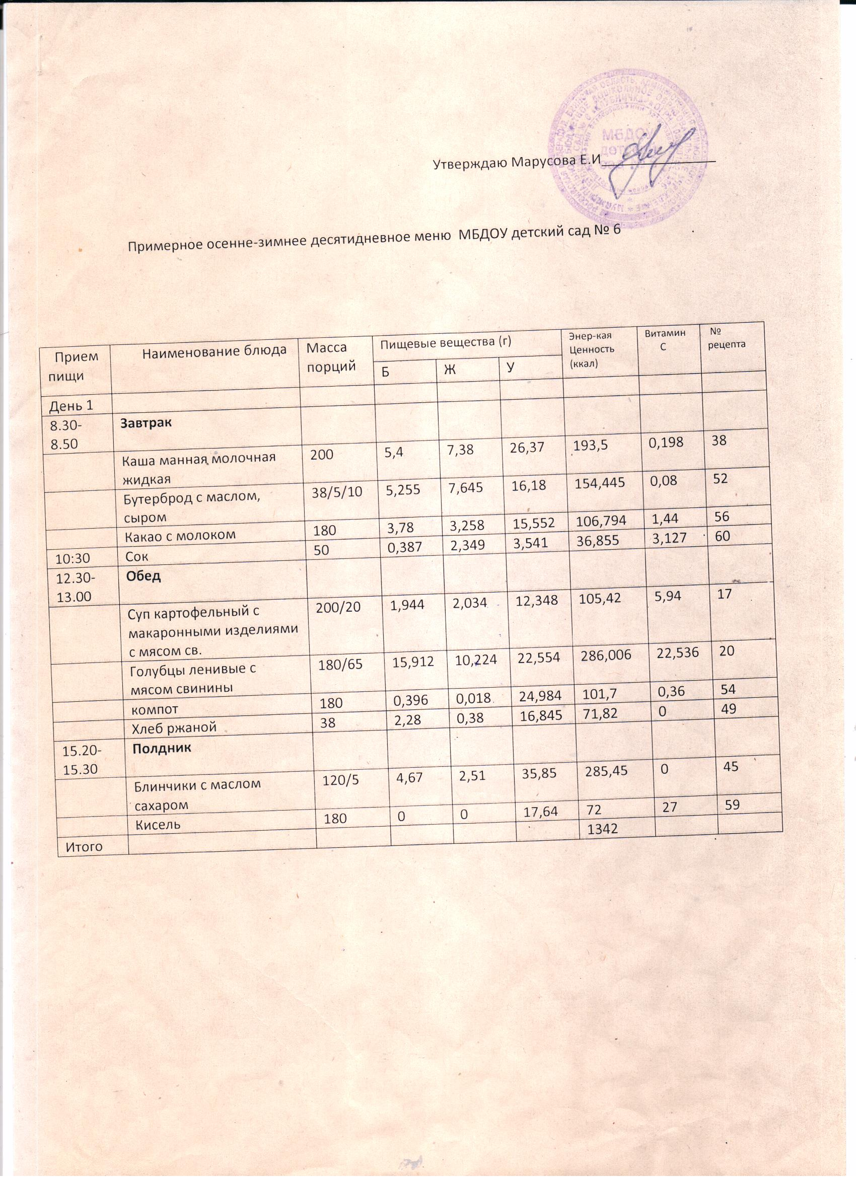

|  |  |  |  |  |  |  |  |  |
| --- | --- | --- | --- | --- | --- | --- | --- | --- |
| Прием пищи | Наименование блюда | Масса  порций | Пищевые вещества (г) | | | Энер-кая  Ценность  (ккал) | Витамин  С | №  рецепта |
| Б | Ж | У |
| День 5 |  |  |  |  |  |  |  |  |
| 8.30-8.50 | **Завтрак** |  |  |  |  |  |  |  |
|  | Каша гречневая молочная | 180 | 6,282 | 9,378 | 22,5 | 200,147 | 0,81 | 35 |
|  | Чай с сахаром | 180 | 2,808 | 2,394 | 12,762 | 84,006 | 1,17 | 53 |
|  | Бутерброд с маслом | 38/4 | 5,255 | 7,645 | 16,18 | 154,445 | 0,08 | 52 |
| 10.30 | **сок** | 100 | 0,5 | 0 | 10,1 | 42,67 | 2 | 60 |
| 12.30-13.00 | **Обед** |  |  |  |  |  |  |  |
|  | Борщ с мясом св., со сметаной | 180 | 7,128 | 5,238 | 9,882 | 175,2 | 11,25 | 10 |
|  | Рыба запеченая с овощами | 60 | 7,398 | 3,042 | 2,532 | 87,002 | 1,152 | 24 |
|  | Картофельное пюре | 140 | 2,448 | 3,84 | 16,356 | 138, | 14,532 | 27 |
|  | Огурец соленый порционный | 30 | 0,2 | 0 | 0,4 | 3,3 | 1,3 | 9 |
|  | Компот | 180 | 0,396 | 0,018 | 24,984 | 101,7 | 0,36 | 54 |
|  | Хлеб ржаной | 38 | 2,28 | 0,38 | 16,845 | 71,82 | 0 | 49 |
| 15.20-15.30 | **Полдник** |  |  |  |  |  |  |  |
|  | Яйцо отварное | 1 шт. | 12,7 | 11,5 | 0,7 | 157,5 | 0 | 61 |
|  | винегрет | 110 | 1,35 | 6,16 | 7,69 | 91,6 | 13,25 | 8 |
|  | Чай | 180 | 10,8 | 2,754 | 11,7 | 44,352 | 5,4 | 53 |
|  | Хлеб пшеничный | 38 | 2,333 | 0,813 | 15,906 | 81,48 | 0 | 50 |
| итого |  |  |  |  |  | 1433,2 |  |  |

|  |  |  |  |  |  |  |  |  |
| --- | --- | --- | --- | --- | --- | --- | --- | --- |
| Прием пищи | Наименование блюда | Масса  порций | Пищевые вещества (г) | | | Энер-кая  Ценность  (ккал) | Витамин  С | №  рецепта |
| Б | Ж | У |
| День 2 |  |  |  |  |  |  |  |  |
| 8.30-8.50 | **Завтрак** |  |  |  |  |  |  |  |
|  | Творожная запеканка  молочным сладким соусом | 120/15 | 20,088 | 9,864 | 19,644 | 277,2 | 0,492 | 41 |
|  | Чай с сахаром | 180 | 10,8 | 2,754 | 11,7 | 44,352 | 5,4 | 53 |
| 10:30 | Сок | 100 | 0,5 | 0 | 10,1 | 42,67 | 2 | 60 |
| 12.30-13.00 | **Обед** |  |  |  |  |  |  |  |
|  | Салат из свеклы с огурцами солеными | 45 | 0,648 | 2,745 | 3,006 | 45,33 | 3,825 | 4 |
|  | Суп картофельный с бобовыми на мясн.бульоне | 200 | 3,69 | 3,852 | 11,61 | 95,94 | 4,194 | 16 |
|  | Макароны отварные | 150 |  |  |  |  |  | 21 |
|  | Гуляш с мясом пт. | 70 | 6,24 | 11,05 | 3,51 | 141,05 | 0,468 | 23 |
|  | Компот | 180 | 0,396 | 0,018 | 24,984 | 101,7 | 0,36 | 54 |
|  | Хлеб ржаной | 40 | 2,28 | 0,38 | 16,845 | 71,82 | 0 | 49 |
| 15.20-15.30 | **Полдник** |  |  |  |  |  |  |  |
|  | Кефир | 180 | 5,22 | 4,5 | 7,2 | 90 | 1,26 | 58 |
|  | Булочка с повидлом(выпечка) | 60 | 3,64 | 1,4 | 42,21 | 215,79 | 0,07 | 47 |
| итого |  |  |  |  |  | 1386 |  |  |

|  |  |  |  |  |  |  |  |  |
| --- | --- | --- | --- | --- | --- | --- | --- | --- |
| Прием пищи | Наименование блюда | Масса  порций | Пищевые вещества (г) | | | Энер-кая  Ценность  (ккал) | Витамин  С | №  рецепта |
| Б | Ж | У |
| День 3 |  |  |  |  |  |  |  |  |
| 8.20-8.30 | **Завтрак** |  |  |  |  |  |  |  |
|  | Каша пшенная молочная жидкая | 200 | 6,084 | 9,378 | 23,274 | 202,446 | 0,81 | 33 |
|  | Чай с сахаром | 180 | 10,8 | 2,754 | 11,7 | 44,352 | 5,4 | 53 |
|  | Бутерброд с маслом | 38/5 | 2,448 | 7,552 | 14,62 | 136 | 0 | 52 |
| 10:30 | Морковный салат | 70 |  |  |  |  |  | 1 |
| 12.30-13.00 | **Обед** |  |  |  |  |  |  |  |
|  | Салат из белок.капусты с кукурузой | 45 | 1,651 | 4,126 | 1,94 | 51,75 | 1,423 | 6 |
|  | Борщ со сметаной, мясом св. | 180/25/5 | 1,26 | 3,51 | 6,102 | 121,02 | 13,302 | 10 |
|  | Тефтели мясные | 60 | 8,7 | 9,84 | 7,74 | 204 | 0,03 | 29 |
|  | Картофельное пюре | 150 | 4,608 | 0,66 | 24,912 | 124,08 | 0 | 27 |
|  | Компот | 180 | 0,396 | 0,018 | 24,984 | 101,7 | 0,36 | 54 |
|  | Хлеб ржаной | 38 | 2,28 | 0,38 | 16,845 | 71,82 | 0 | 49 |
| 15.20-15.30 | **Полдник** |  |  |  |  |  |  |  |
|  | Чай с сахаром | 180 | 2,808 | 2,394 | 12,762 | 84,006 | 1,17 | 53 |
|  | Манная запеканка с молочным сладким соусом | 100/15 |  |  |  |  |  | 44 |
| итого |  |  |  |  |  | 1455,2 |  |  |

|  |  |  |  |  |  |  |  |  |
| --- | --- | --- | --- | --- | --- | --- | --- | --- |
| Прием пищи | Наименование блюда | Масса  порций | Пищевые вещества (г) | | | Энер-кая  Ценность  (ккал) | Витамин  С | №  рецепта |
| Б | Ж | У |
| День 4 |  |  |  |  |  |  |  |  |
| 8.30-8.50 | **Завтрак** |  |  |  |  |  |  |  |
|  | Каша из овсяных хлопьев молочная жидкая | 200 | 5,994 | 9,9 | 20,376 | 194,796 | 0,81 | 37 |
|  | Чай с сахаром | 180 | 10,8 | 2,754 | 11,7 | 44,352 | 5,4 | 53 |
|  | Бутерброд с маслом |  |  |  |  |  |  | 51 |
| 10.30 | Фрукты | 38/5 | 2,448 | 7,552 | 14,62 | 136 | 0 | 63 |
| 12.30-13.00 | **Обед** |  |  |  |  |  |  |  |
|  | Салат из свеклы с зеленым горошком | 45 | 0,751 | 1,881 | 3,69 | 48,695 | 4,41 | 3 |
|  | Суп рыбный | 200/45 | 11,466 | 0,54 | 8,298 | 104,896 | 5,31 | 18 |
|  | Жаркое по-домашнему с мясом пт. | 180/55 | 22,032 | 5,652 | 19,584 | 267,062 | 7,686 | 22 |
|  | Компот | 180 | 0,396 | 0,018 | 24,984 | 101,7 | 0,36 | 54 |
|  | Хлеб ржаной | 38 | 2,28 | 0,38 | 16,845 | 71,82 | 0 | 49 |
| 15.20-1530 | **Полдник** |  |  |  |  |  |  |  |
|  | Ватрушка с творогом | 60 | 17,54 | 12,05 | 17,15 | 297 | 0,24 | 43 |
|  | Чай с сахаром | 180 | 10,8 | 2,754 | 11,7 | 44,352 | 5,4 | 53 |
| Итого |  |  |  |  |  | 1333,9 |  |  |

|  |  |  |  |  |  |  |  |  |
| --- | --- | --- | --- | --- | --- | --- | --- | --- |
| Прием пищи | Наименование блюда | Масса  порций | Пищевые вещества (г) | | | Энер-кая  Ценность  (ккал) | Витамин  С | №  рецепта |
| Б | Ж | У |
| День 6 |  |  |  |  |  |  |  |  |
| 8.30-8.50 | **Завтрак** |  |  |  |  |  |  |  |
|  | Молочная рисовая каша | 180 | 4,5 | 7,38 | 27,27 | 193,5 | 0,198 | 39 |
|  | Чай с сахаром | 180 | 10,8 | 2,754 | 11,7 | 44,352 | 5,4 | 53 |
|  | Бутерброд с маслом | 38/5 | 2,448 | 7,552 | 14,62 | 136 | 0 | 52 |
| 10:30 | Сок | 100 | 0,562 | 0,045 | 5,224 | 23,535 | 2,16 | 60 |
| 12.30-13.00 | **Обед** |  |  |  |  |  |  |  |
|  | Суп геркулесовый на мясном бульоне | 180 | 1,8 | 2,016 | 12,24 | 180,34 | 5,94 | 15 |
|  | Капуста туш. с мясом св. | 180 | 3,726 | 5,832 | 16,974 | 269,18 | 30,888 | 25 |
|  | компот | 180 | 0,396 | 0,018 | 24,984 | 101,7 | 0,36 | 54 |
|  | Хлеб ржаной | 38 | 2,28 | 0,38 | 16,845 | 71,82 | 0 | 49 |
| 15.20-15.30 | **Полдник** |  |  |  |  |  |  |  |
|  | Манная запеканка с соусом молочным сладким | 100/15 | 5,256 | 4,516 | 35,66 | 251,542 | 0,462 | 44/64 |
|  | Чай с сахаром | 180 | 10,8 | 2,754 | 11,7 | 44,352 | 5,4 | 53 |
| итого |  |  |  |  |  | 1407 |  |  |

|  |  |  |  |  |  |  |  |  |
| --- | --- | --- | --- | --- | --- | --- | --- | --- |
| Прием пищи | Наименование блюда | Масса  порций | Пищевые вещества (г) | | | Энер-кая  Ценность  (ккал) | Витамин  С | №  рецепта |
| Б | Ж | У |
| День 7 |  |  |  |  |  |  |  |  |
| 8.30-8.50 | **Завтрак** |  |  |  |  |  |  |  |
|  | Каша гречневая с маслом, сахаром | 180 | 6,282 | 9,378 | 22,5 | 200,147 | 0,81 | 36 |
|  | Чай с сахаром | 180 | 10,8 | 2,754 | 11,7 | 44,352 | 5,4 | 53 |
|  | Бутерброд с маслом | 38/5 | 5,255 | 7,645 | 16,18 | 154,445 | 0,08 | 51 |
| 10.30 | Фрукты | 55 | 0,75 | 0,25 | 10,5 | 47,5 | 5 | 63 |
| 12.30-.1300 | **Обед** |  |  |  |  |  |  |  |
|  | Салат из отварной свеклы с луком | 50 | 0,598 | 3,298 | 2,7 | 42,75 | 0,337 | 7 |
|  | Щи из свеж. капусты со сметаной, мясом св. | 200/25 | 4,59 | 1,548 | 15,21 | 102,816 | 3,816 | 12 |
|  | Котлета рыбная | 60 | 8,25 | 2,688 | 6,678 | 104 | 2,118 | 31 |
|  | Картофельное пюре | 140 | 2,448 | 3,84 | 16,356 | 138,8 | 14,532 | 27 |
|  | Компот | 180 | 0,396 | 0,018 | 24,984 | 101,7 | 0,36 | 54 |
|  | Хлеб ржаной | 38 | 2,28 | 0,38 | 16,845 | 71,82 | 0 | 49 |
| 15.20-15.30 | **Полдник** |  |  |  |  |  |  |  |
|  | Сырники из творога | 120 | 5,096 | 8,764 | 37,744 | 250,6 | 0 | 42 |
|  | Кисель | 180 | 5,22 | 4,5 | 7,56 | 91,206 | 0,54 | 59 |
| **Итого** |  |  |  |  |  | 1396,2 |  |  |

|  |  |  |  |  |  |  |  |  |
| --- | --- | --- | --- | --- | --- | --- | --- | --- |
| Прием пищи | Наименование блюда | Масса  порций | Пищевые вещества (г) | | | Энер-кая  Ценность  (ккал) | Витамин  С | №  рецепта |
| Б | Ж | У |
| День 8 |  |  |  |  |  |  |  |  |
| 8.20-8.30 | **Завтрак** |  |  |  |  |  |  |  |
|  | Каша «Дружба» вязкая | 200 | 5,58 | 7,74 | 29,16 | 208,8 | 0,126 | 40 |
|  | Чай с сахаром | 180 | 10,8 | 2,754 | 11,7 | 44,352 | 5,4 | 53 |
|  | Бутерброд с маслом | 38/5 | 2,448 | 7,552 | 14,62 | 136 | 0 | 52 |
| 10:30 | Сок | 100 | 0,5 | 0 | 10,1 | 42,67 | 2 | 60 |
| 12.30-13.00 | **Обед** |  |  |  |  |  |  |  |
|  | Салат из св. капусты и моркови с раст. маслом | 50 | 0,742 | 3,190 | 2,209 | 40,846 | 11,592 | 5 |
|  | Свекольник со сметаной | 180 | 1,26 | 3,51 | 6,102 | 161,02 | 13,302 | 13 |
|  | Котлета мясная | 60 | 6,6 | 9,798 | 7,248 | 183,502 | 0,027 | 28 |
|  | Макароны отварные | 120 | 4,608 | 0,66 | 24,912 | 124,08 | 0 | 21 |
|  | Компот | 180 | 0,396 | 0,018 | 24,984 | 101,7 | 0,36 | 54 |
|  | Хлеб ржаной | 38 | 2,28 | 0,38 | 16,845 | 71,82 | 0 | 49 |
| 15.20-15.30 | **Полдник** |  |  |  |  |  |  |  |
|  | Кефир | 180 | 18,69 | 12,67 | 11,4 | 284 | 0,25 | 57 |
|  | Булочка домашняя (выпечка) | 70 | 0 | 0 | 17,64 | 72 | 27 | 46 |
| итого |  |  |  |  |  | 1457 |  |  |

|  |  |  |  |  |  |  |  |  |
| --- | --- | --- | --- | --- | --- | --- | --- | --- |
| Прием пищи | Наименование блюда | Масса  порций | Пищевые вещества (г) | | | Энер-кая ценность(ккал) | Витамин  С | №  Рецептуры |
| Б | Ж | У |
| День 9 |  |  |  |  |  |  |  |  |
| 8.30-8.50 | **Завтрак** |  |  |  |  |  |  |  |
|  | Каша из овсяных хлопьев молочная жидкая | 180 | 5,994 | 9,9 | 20,376 | 194,796 | 0,81 | 37 |
|  | Бутерброд с маслом | 38/5/10 | 5,255 | 7,645 | 16,18 | 154,445 | 0,08 | 51 |
|  | Чай с сахаром | 180 | 3,78 | 3,258 | 15,552 | 106,794 | 1,44 | 53 |
| 10:30 | Морковный салат | 100 | 0,5 | 0 | 10,1 | 42,67 | 2 | 1 |
| 12.30-13.00 | **Обед** |  |  |  |  |  |  |  |
|  | Салат из свеклы с огурцами солеными | 50 | 0,648 | 2,745 | 3,006 | 39,33 | 3,825 | 4 |
|  | Рассольник с мясом птицы, сметаной | 180 | 2,016 | 2,358 | 9,216 | 166,24 | 4,95 | 14 |
|  | Рыбная тефтеля | 60 | 7,398 | 3,042 | 2,532 | 67,002 | 1,152 | 30 |
|  | Картофельное пюре | 120 | 2,448 | 3,84 | 16,356 | 138,8 | 14,532 | 27 |
|  | компот | 180 | 0,396 | 0,018 | 24,984 | 101,7 | 0,36 | 54 |
|  | Хлеб ржаной | 38 | 2,28 | 0,38 | 16,845 | 71,82 | 0 | 49 |
| 15.20-15.30 | **Полдник** |  |  |  |  |  |  |  |
|  | Омлет натуральный | 100 | 8,82 | 16,98 | 1,69 | 195,38 | 0,15 | 32 |
|  | Чай с сахаром | 180 | 3,78 | 3,258 | 15,552 | 106,794 | 1,44 | 53 |
|  | Хлеб пшеничный | 38 | 2,333 | 0,813 | 15,906 | 81,48 | 0 | 50 |
| итого |  |  |  |  |  | 1466,2 |  |  |

|  |  |  |  |  |  |  |  |  |
| --- | --- | --- | --- | --- | --- | --- | --- | --- |
| Прием пищи | Наименование блюда | Масса  порций | Пищевые вещества (г) | | | Энергетическая  ценность(ккал) | Витамин  С | № рецептуры |
| Б | Ж | У |
| День 10 |  |  |  |  |  |  |  |  |
| 8.20-8.30 | **Завтрак** |  |  |  |  |  |  |  |
|  | Суп молочный с макарон. изделия | 200 | 5,436 | 5,04 | 16,416 | 132,84 | 0,828 | 34 |
|  | Чай с сахаром | 180 | 10,8 | 2,754 | 11,7 | 44,352 | 5,4 | 53 |
|  | Бутерброд с маслом и сыром | 38/5 | 2,448 | 7,552 | 14,62 | 136 | 0 | 52 |
| 10:30 | сок | 100 | 0,75 | 0,25 | 10,5 | 47,5 | 5 | 60 |
| 12.30-13.00 | **Обед** |  |  |  |  |  |  |  |
|  | Овощи порционные  (маринованные) | 30 | 0,2 | 0 | 0,4 | 3,3 | 1,3 | 9 |
|  | Борщ на мясн. бульоне, со сметаной | 200/5 | 7,128 | 5,238 | 9,882 | 195,2 | 11,25 | 11 |
|  | Плов с мясом птицы | 180/65 | 18 | 16,632 | 30,114 | 362 | 0,468 | 26 |
|  | компот | 180 | 0,396 | 0,018 | 24,984 | 101,7 | 0,36 | 54 |
|  | Хлеб ржаной | 38 | 2,28 | 0,38 | 16,845 | 71,82 | 0 | 49 |
| 15.20-15.30 | **Полдник** |  |  |  |  |  |  |  |
|  | Ватрушка с творогом | 70 | 7,336 | 7,63 | 23,177 | 251,11 | 0,035 | 48 |
|  | Чай с сахаром | 180 | 10,8 | |  | | --- | | 2,754 | | 11,7 | 44.352 | 5,4 | 53 |
| итого |  |  |  |  |  | 1337,4 |  |  |